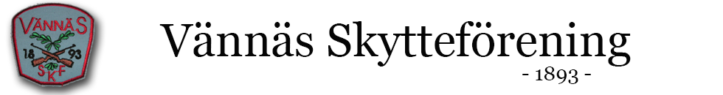

VÄNNÄSSKYTTET - KORTHÅLL FÄLT

Tid: Söndag den 19 Juni 2016.
Plats: Ramselefors skjutbana, Ramsele, Västerbotten.
Anmälan: På plats kl 10:00-11:00.
Arrangör: Vännäs Skytteförening.
Anmälningsavgift: 100:- för alla klasser.
För lägerdeltagare ingår anmälningsavgiften i kursavgiften
Klasser: Ungdomar, Liggande med stöd, (född född 2000 eller senare)
Juniorer, Liggande, (född 1996 - 1999)
Seniorer, Liggande, knämål, (född 1962 - 1995)
Veteraner, Liggande, (född 1961 eller tidigare).
Kikarklass, salongsgevär med kikarsikte.
Program: 8 skjutstationer, skjuttid 120 sekunder
Paus: Efter fyra stationer så blir det uppehåll för en fikapaus.
Inskjutning: Möjlighet till inskjutning finns vid anmälan.
Priser/medaljer: Hederspriser klassvis.
Servering: Fika, hamburgare.
Upplysningar: Niklas Johansson 070-345 11 73

Välkomna !

